专业选修课网上选课步骤
一.打开网页，在地址栏输入http://jwc.mmvtc.cn，进入页面如图1所示登录页面. 在1.用户名/2.密码栏输入个人账号密码，选择3.学生身份，点击4.登录。进入页面如图2所示

图1登录页面
二.，点击”5.一般课网上选课”进入页面如图3所示
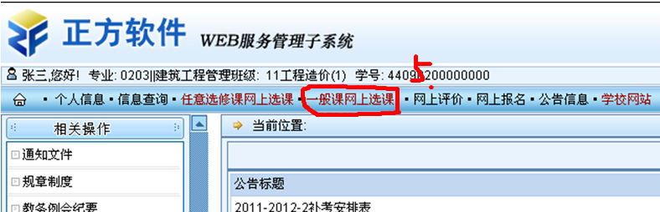
图2.页面主页
三.关闭图3所示的“网页对话框”，出现如图4所示的专业选修课页面。
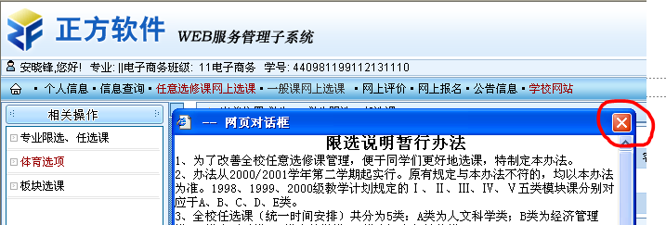
图3对话框页面

四.在学生限选、任选课下面选择一门专业选修课，点击“提交”，在“提交”按钮下将会出现所选的课程。(注意：，选修课为二选一课程，每个同学均从两门课程中选择一门，“提交”按钮下一定要出现所选的体育内容才表示选课成功，否则选课失败。)

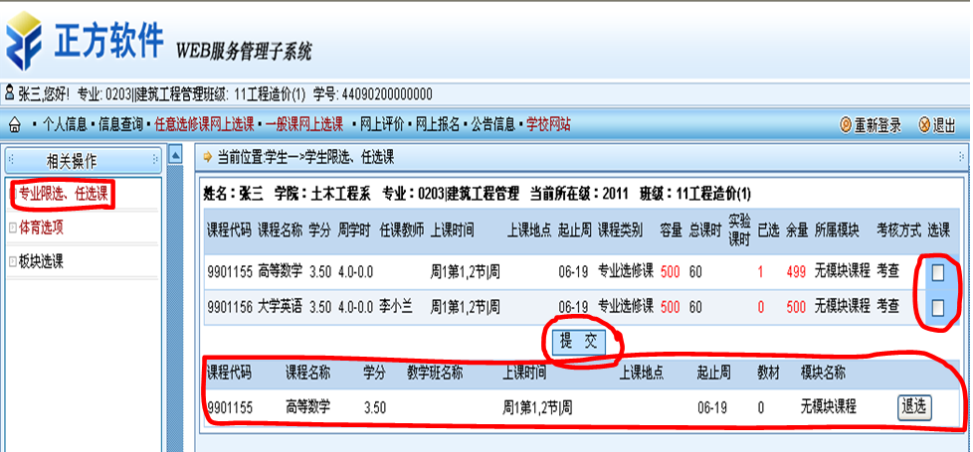
图4.专业选修课页面

